Работа в технике: «Вязание крючком»

на тему: **«День защитников Отечества».**

23 февраля отмечается один из дней воинской славы России — **День защитника Отечества** (с 1995 года).

Большинство граждан России рассматривают День защитника Отечества как День настоящих мужчин, защитников в самом широком смысле этого слова. Среди традиций праздника, сохранившихся и сегодня — чествование ветеранов, возложение цветов к памятным местам, проведение праздничных концертов и мероприятий, организация салютов во многих городах.   
Традиционно в этот день сильная половина человечества (дедушки, папы, братья, одноклассники, сослуживцы) получает законное право принимать поздравления, благодарность и подарки!

Именно поэтому ученицы 6 и 7 класса: Бай Ангелина, Ушакова Ксения и Хохрина Люба решили сделать подарок своими руками, а именно связать крючком бравого солдата и танк.

Солдата полностью связала Бай Ангелина и даже придумала ему имя – Андрей.

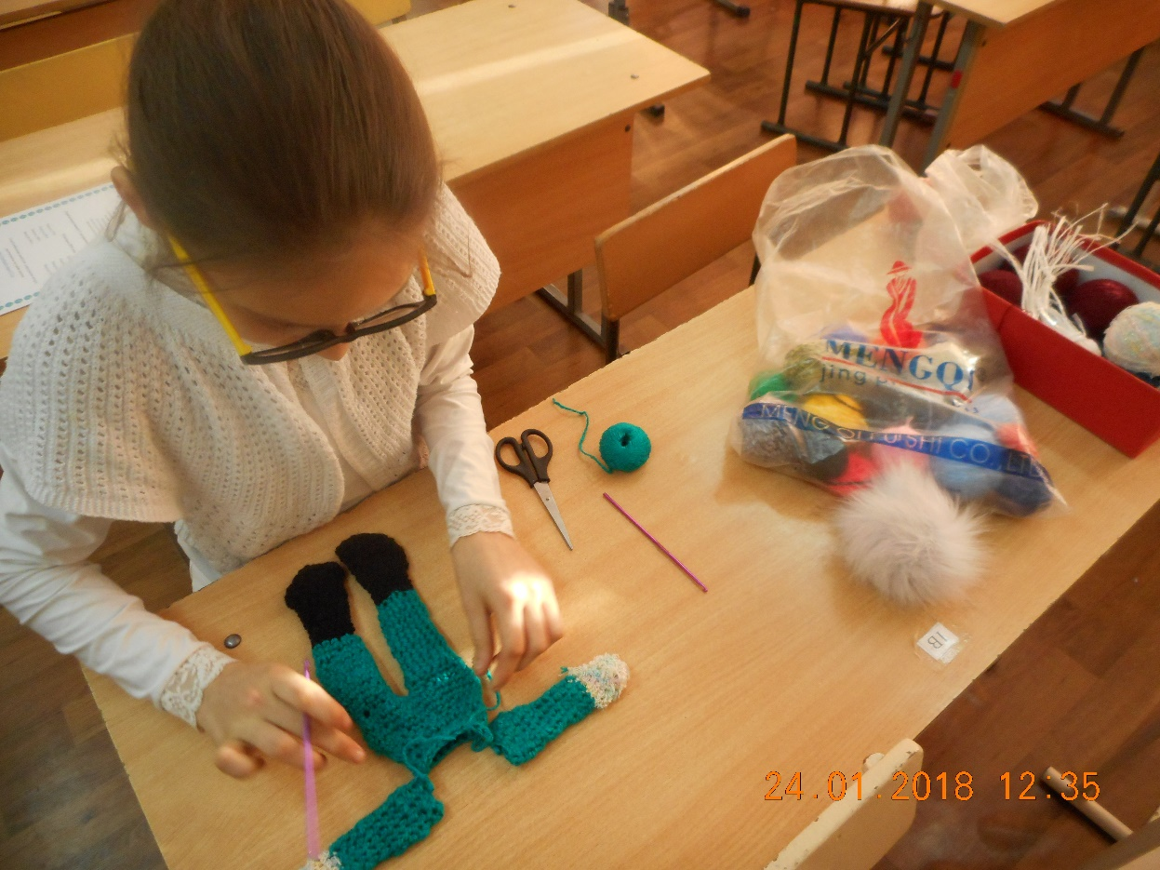

Вот такой «Бравый солдат Андрей» получился.

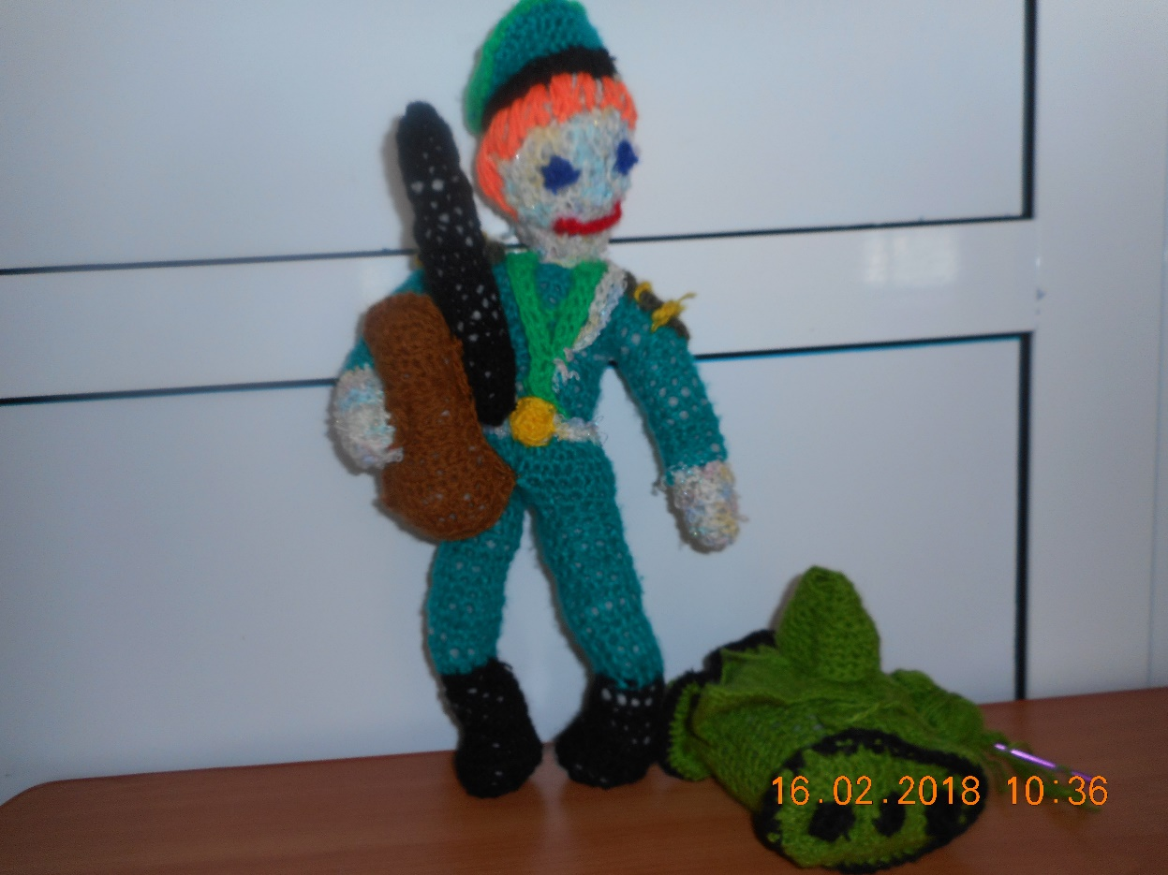

Хохрина Люба и Ушакова Ксения связали танк.

